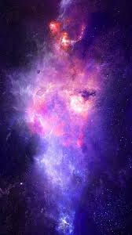
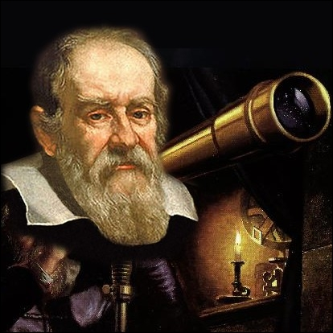
Je vais interviewer Galilée qui est assigné à résidence à Arcetri, près de Florence...
1. Bonjour! Merci de me recevoir! Pouvez-vous vous présenter à nos lecteurs?
[Souriant] Bonjour à vous! Je m'appelle Galileo Galilei mais tout le monde m’appelle Galilée! Je suis philosophe, mathématicien et astronome. Je suis né le 15 février 1564, à Pise en Italie. C'est une très belle ville!
2. Pouvez-vous nous dire quelques mots sur votre enfance?
Oui, bien sûr! Ma famille était de la petite noblesse. Je suis l'aîné de sept enfants. Mon père était théoricien de la musique! Très jeune, j'adorais réaliser des maquettes de machines! J'ai reçu une éducation religieuse au couvent de Santa Maria de Vallombra. Pour mon père, j'ai suivi des études médecine à l'université de Pise [1581 à 1585] mais j'ai abandonné!
3. Avez vous fondé une famille?
J'ai refusé de me marier avec Marina Gamba, que j'ai rencontré à Padoue, où j'ai enseigné les mathématiques dès 1592. Mais nous avons eu trois enfants, le premier en 1600 et la dernière en 1606. Ma fille Marie Céleste est ici.
4. Les mathématiques sont une passion pour vous: mais qui vous a initié à la pratique?
C'est un ami de la famille, Ostillio Ricci, mon professeur de dessin qui me donne la passion pour les mathématiques dès 1583 [cela correspond aujourd'hui aussi à l'astronomie et à la physique].
5. Pouvez-vous m'expliquez d'où vous est venue l'idée de cette fameuse lunette astronomique?
C'est ma principale création! [fier] J'ai découvert en 1609, l'existence de la lunette! c'était un objet inventé par un hollandais mais qui servait plutôt de jouet! Je l'ai copiée puis très vite perfectionnée avec une lunette grossissant 30 fois!
6. Et à quoi sert-elle?
J'ai eu l'idée de la tourner vers le ciel pour observer les planètes! J'ai ainsi vu que la voie lactée était faite de nombreuses étoiles invisibles à l'oeil nu! J’ai découvert les satellites de Jupiter et l’anneau de Saturne. C’est magnifique!
7. Avez-vous eu découvert d'autres théories?
Oui, l'observation de la lune et du Soleil me permet d'affirmer sans aucun doute que l'astronome polonais Copernic avait raison: la Terre et les autres planètes tournent bien autour du soleil! elle n’est qu’une planète parmi les autres du système solaire. [Énervement]. Mes théories déplaisent fortement à l'Eglise!
8. C'est une avancée majeure pour nous! Pourquoi déplaisent-elles à l'Eglise?
Cette théorie s'oppose à celle défendue depuis l'Antiquité par l'Eglise catholique: selon le savant grec Ptolémée, la Terre est immobile au centre de l'univers et le Soleil tourne autour d'elle! Quelle erreur! [énervé] la Bible se trompe aussi! Copernic a été plus prudent que moi, il a repoussé la publication de ses théories aux derniers instants de sa vie...
9. C'est la raison qui explique votre assignation à résidence?
Oui. J'ai eu le droit au Tribunal de l'Inquisition en 1633. C'est une épreuve difficile pour un vieil homme comme moi, abandonné par tous mes amis [voix sanglotante] et perdant la vue... ils m'ont obligé à abjurer... [muet]
10. Regrettez vous d'avoir été obligé de reconnaître que vos théories étaient fausses?
Avais je le choix? C'était mieux que de perdre la vie! L'Eglise sera bien obligée de laisser la science avancer...
Reportage de Margaux Badda de Podasalva (501, collège de Normandie)

